绝密★启用前
2025-2026学年上海市六年级下册 数学期末试卷（押题B卷）
难度系数：0.66；考试时间：100分钟；满分：100分
题号 | 一 | 二 | 三 | 总分
得分
注意事项：
1．答题前填写好自己的姓名、班级、考号等信息2．请将答案正确填写在答题卡上
第Ⅰ卷（选择题）

评卷人 | 得 分
一．选择题（共6小题，满分12分，每小题2分）
1．（2分）下列各组数中，不能组成比例的是（ ）
A．2，3，4，6 B．1，2，4，8
C．0.1，0.3，0.6，1.8 D．$\frac{1}{2}$，$\frac{1}{3}$，$\frac{1}{4}$，$\frac{1}{5}$
2．（2分）若$\left\{\begin{matrix}x=2 \\ y=−1\end{matrix}\right.$和$\left\{\begin{matrix}x=0 \\ y=3\end{matrix}\right.$都是方程ax+y＝b的解，则a，b的值为（ ）
A．a＝﹣1，b＝﹣3 B．a＝﹣2，b＝﹣3 C．a＝2，b＝3 D．a＝1，b＝3
3．（2分）要绘制一幅能反映全校各年级男女生人数情况的统计图，下列适合的是（ ）
A．复式折线 B．单式折线 C．复式条形 D．扇形
4．（2分）以下方程组是二元一次方程组的是（ ）
A．$\left\{\begin{matrix}x+2y=5 \\ 2x−y^{2}=1\end{matrix}\right.$ B．$\left\{\begin{matrix}\frac{x}{3}+\frac{y}{5}=4 \\ 2x=y÷1\end{matrix}\right.$
C．$\left\{\begin{matrix}x+y−2z=4 \\ 3x−y−z=6\end{matrix}\right.$ D．$\left\{\begin{matrix}xy=9 \\ x=3y+1\end{matrix}\right.$
5．（2分）在下图中，以直线为旋转轴，可以得到圆柱的是（ ）
A．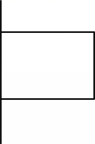
B．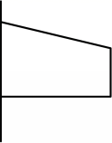
C．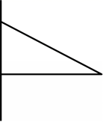
D．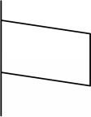
6．（2分）把一根长2米的圆柱体木料锯成两段后，表面积增加了100平方厘米，它的体积是（ ）
A．100立方厘米 B．10000立方厘米
C．2立方分米 D．1立方分米

第Ⅱ卷（非选择题）

评卷人 | 得 分
二．填空题（共12小题，满分24分，每小题2分）
7．（2分）求比值：15分钟：1.25小时＝ ．
8．（2分）写出关于x，y的二元一次方程x+2y＝6的所有正整数解 ．
9．（2分）已知方程（m﹣2）x^{|m|﹣1}+y^{n}＝6是二元一次方程，则m+n＝ ．
10．（2分）半径为3cm，圆心角为60°的扇形面积是 ．
11．（2分）小杰把200000元存入银行，存期2年，年利率为3.1%，那么到期后他能够从银行里拿到本利和是 元．
12．（2分）如图，一根长9分米的圆柱形木料，平均锯成3段，表面积增加了12.56平方分米，那么原来木料的体积是 立方分米．
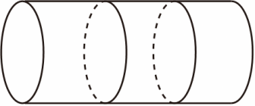
13．（2分）酒精与水以5：3的比例混合，混合溶液为120克，其中酒精比水多 克．
14．（2分）已知线段a＝2cm，线段b＝6cm，则线段a，b的比例中项是 cm．
15．（2分）用三根同样长的铁丝分别围成一个长方形（长、宽不相等）、一个正方形和一个圆，其中面积最大的图形是 ．（图形接头处不重叠）
16．（2分）一个圆柱形木材长2米，把它截成相等的4段后，表面积增加了18.84平方厘米．原来这根圆木的体积是 立方厘米．
17．（2分）小王从某职业学校毕业后在某公司工作，第一年的年薪是8万元，以后十年中，每年的年薪增长率为10%，则小王工作第六年的年薪是 万元．（精确到0.1万元）
18．（2分）已知圆锥的底面圆半径为2cm，母线长为5cm，则这个圆锥的表面积是 cm²．
评卷人 | 得 分
三．解答题（共7小题，满分58分）
19．（5分）利用已知条件，求a：b：c
已知a：b$=\frac{1}{2}$：$\frac{1}{3}$，b：c＝0.3：0.2．
20．（5分）解方程组：$\left\{\begin{matrix}x=2 \\ x+5y−2z=−3 \\ 4x−y+2z=1\end{matrix}\right.$．
21．（5分）如图，扇形AOB的圆心角是108°，弧CD的长度是9.42厘米，AC的长度是15厘米，求阴影部分的面积（n取3.14）
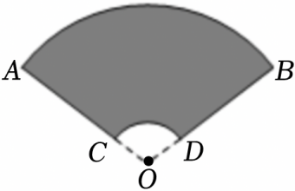
22．（8分）规定：形如关于x、y的方程mx+ky＝b与kx+my＝b的两个方程互为共轭二元一次方程，其中k≠m；由这两个方程组成的方程组$\left\{\begin{matrix}mx+ky=b \\ kx+my=b\end{matrix}\right.$叫做共轭方程组．
（1）方程6x+y＝2的共轭二元一次方程是 ；
（2）若关于x、y的方程组$\left\{\begin{matrix}x+(1−a)y=b+2 \\ (2a−1)x+y=4−b\end{matrix}\right.$为共轭方程组，则a＝ ，b＝ ；
（3）拓展：阅读下列解共轭方程组的方法，然后解答问题：
解共轭方程组$\left\{\begin{matrix}4x+5y=9① \\ 5x+4y=9②\end{matrix}\right.$时，可以采用下面的解法：
②+①得：9x+9y＝18，所以x+y＝2③
③×4得：4x+4y＝8④
①﹣④得：y＝1，从而得x＝1
所以原方程组的解是$\left\{\begin{matrix}x=1① \\ y=1②\end{matrix}\right.$
用上述方法求共轭方程组$\left\{\begin{matrix}2023x+2024y=8094 \\ 2024x+2023y=8094\end{matrix}\right.$的解．
23．（10分）小丽学完统计知识后，随机调查了她所在辖区若干名居民的年龄，将调查数据绘制成如下扇形和条形统计图：
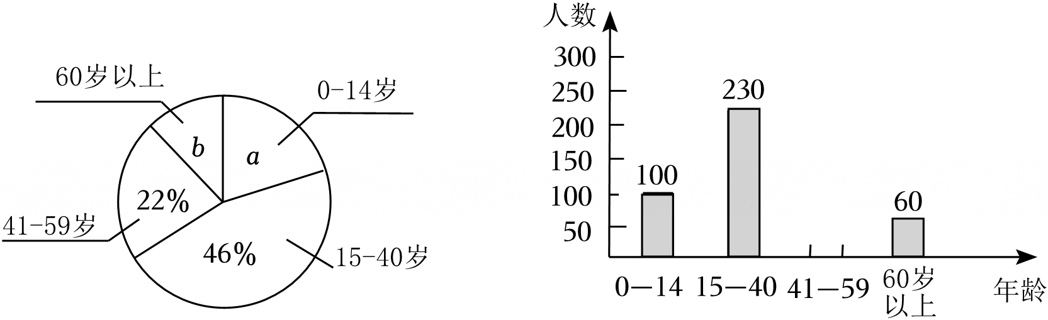
请根据以上不完整的统计图提供的信息，解答下列问题：
（1）小丽同学共调查了 名居民的年龄；
（2）扇形统计图中a＝ ，b＝ （填写百分数），并补全条形统计图；
（3）扇形统计图中，表示“年龄在0～14岁的居民”的扇形的圆心角度数是 ．
24．（12分）综合与实践
（主题）滤纸与漏斗
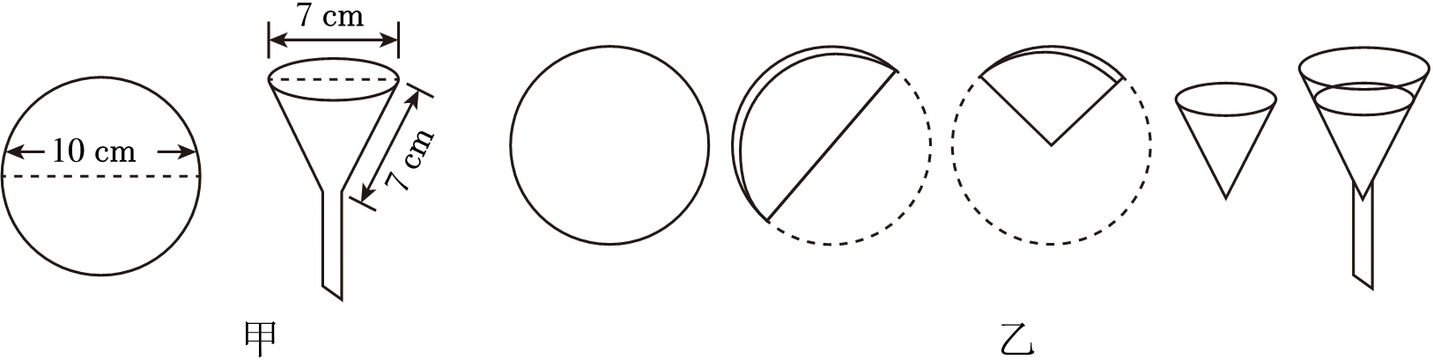
（素材）如图甲所示：
1：一张直径为10cm的圆形滤纸；
2：一只漏斗口直径与母线均为7cm的圆锥形过滤漏斗．
（实践操作）
步骤1：取一张滤纸；
步骤2：按如图乙所示步骤折叠好滤纸；
步骤3：将其中一层撑开，围成圆锥形；
步骤4：将围成圆锥形的滤纸放入如图甲所示漏斗中．
（实践探索）
（1）滤纸是否能紧贴此漏斗内壁（忽略漏斗管口处）？用你所学的数学知识说明．
（2）当滤纸紧贴漏斗内壁时，直接写出滤纸围成圆锥形的侧面积．（结果保留π）
25．（13分）阅读材料后，请解答下面的问题：
（1）材料1：2018年9月7日，财政部、国家税务总局发布《关于2018年第四季度个人所得税减除费用和税率适用问题的通知》明确纳税人在2018年10月1日后实际取得的工资薪金所得，个税起征点由每月3500元提高至每月5000元．
级数 | 原来（每月）工资薪金 | 现行（每月）工资薪金 | 税率
0 | 3500元 | 5000元 | 免税
1 | 不超过1500元的部分 | 不超过3000元的部分 | 3%
2 | 超过1500元到4500元的部分 | 超过3000元到12000元的部分 | 10%
3 | 超过4500元到9000元的部分 | 超过12000元到25000元的部分 | 20%
4 | 超过9000元到35000元的部分 | 超过25000元到35000元的部分 | 25%
… |  |  | …
根据材料1，完成下列表格填空：
公民 | 工资薪金（元） | 原应纳个税（元） | 现应纳个税（元）
小王 | 9500 | 645
小张 |  |  | 1290
（2）材料2：2019年1月1日起正式实施《中华人民共和国个人所得税法》．根据新修订的个税法，今后计算个税应纳税所得额（计税金额），在5000元免税的基础上，还可享受多个专项附加扣除免税，简略描述如下表．
子女教育 | 赡养两位老人 | 住房贷款 | 继续教育 | 租房租金 | 大病医疗
每个子女每月扣除1000元 | 每个子女每月扣除1500元 | 每月扣除1000元 | 每月扣除400元或300元 | 每月扣除1200、1000或800元 | 每年扣除60000元限额（据实）
根据材料2，小宋与丈夫都是独生子女，需要赡养四位老人和养育两个小孩，小孩在读小学和中学．小宋每月工资薪金为10000元（申报赡养两位老人），丈夫每月工资薪金为16000元（申报赡养两位老人）．那么请问“养育两个孩子的教育费用”扣除额可以计算在小宋一方，也可以计算在丈夫一方，两种不同方案的家庭个税差额是 元．

